工赋软件精选“101”

报名表

目录

工赋软件精选“101”软件及信息技术产品报名表 - 2 -
工赋软件精选“101”推荐官信息表 - 3 -
一、申报要求 - 5 -
二、操作步骤 - 5 -
三、平台企业认证所需材料及填写规则 - 9 -
四、平台上申报产品所需材料及填写规则 - 11 -
五、工赋精选软件101推荐官带货拍摄攻略 - 13 -

工赋软件精选“101”软件及信息技术产品报名表

产品推荐单位：
产品推荐官：
联系人： 电话：
企业名称 |  | 软件品牌名
产品或解决方案名称（必填） | 每家企业至多可已申报3个产品 | 产品内容及亮点功能介绍（必填） | 1产品主要的数据展示（如提质降本增效百分比） 2产品特点优势 3产品给用户解决的难点痛点，300字以内
优惠服务包方案（必填） | 月免费试用周期或服务时长，并简要说明（100字）  元产品优惠券或其他服务优惠（如有）
企业需将填写完的表格和图片（产品或企业logo、产品或软件界面图等）打包发送至zhaoyue@shiia.net，注意：此次线上投票页面展示顺序，将以企业于工赋星球（www.gongfuxingqiu.com）注册及产品信息填写完整度及先后为准，更早注册完成及填写完毕的企业将会在投票页面上更优先展示。

工赋软件精选“101”推荐官信息表

姓 名 |  | 性 别 |  |  | （必填，证件照或  公关照）
学 历 |  | 政治  面貌 |  |  | （必填，证件照或  公关照）
技术  职称 |  |  |  |  | （必填，证件照或  公关照）
工作单位 |  | 职 务 |  |  | （必填，证件照或  公关照）
快递地址 |  | 电 话
手机号码 |  | E-mail
行业领域
擅长领域 |  |  | 擅长服务  （可多选） | □专业咨询  □课程开发  □课程开发与授课  □项目评审  □其他
个人简介 | 从业经历，包括业务专长、成果和参加过哪些评审及大会主题分享。
各有关单位及软件企业需邀请需求方数字化转型负责人、专家学者作为活动推荐官，将填写完的表格、照片、推荐视频打包发送至info@shiia.net，参与活动推荐官视频录制和投票环节，截止时间7月22日（周五）
常见问题
- 什么样的产品可以申报
x纯硬件不行
√纯软件、软硬一体的解决方案均可，行业及应用场景不限
- 什么人适合做推荐官
x不能是自己公司的人
√外部专家或客户侧相关负责人
- 推荐官需要做什么
- 录一段推荐视频 视频将用于该软件的投票详情页及相关活动宣传中
- 参与专家投票环节 1票抵1000票
- 推荐官视频要求
短视频形式，视频时长45秒左右，烦请领导事先根据如下内容准备：
- 自我介绍
- 为某家企业软件做推荐
阐述方向：介绍产品基本信息、适用场景、效果成绩，可以略谈产品所属企业/品牌形象，以及优惠促销信息

申报指南

一、申报要求
- 推荐企业须遵纪守法，近三年内无重大质量、安全、环境污染、公共卫生等事故以及恶意严重失信行为。
- 所提供的推荐材料可以证实该单位的软件产品技术水平具有先进性以及该产品在行业中有实际应用案例。
- 所提供的证实性信息可以表明申报单位通过软件产品销售已在市场上取得了一定销售收入。
- 所提供的软件具有创新性和示范性以及品牌知名度，产业应用基础较好，用户体验较好，具有上海大型企业的典型应用案例，形成了上海范围内可复制可推广的经验；优先考虑打破市场垄断的关键软件、信创软件。构筑有潜力代表中国参与国际合作和竞争的高端软件品牌集群。
- 企业愿意在信息消费节期间通过免费、限时免费、折扣促销等形式进行产品营销。
- 企业愿意在信息消费节期间通过直播、线下探访等形式对企业产品进行推介、宣传。

二、操作步骤

第一步：注册企业账号，完成企业认证
- 登录工赋星球（www.gongfuxingqiu.com），点击右上角“开放注册”进行账号的注册
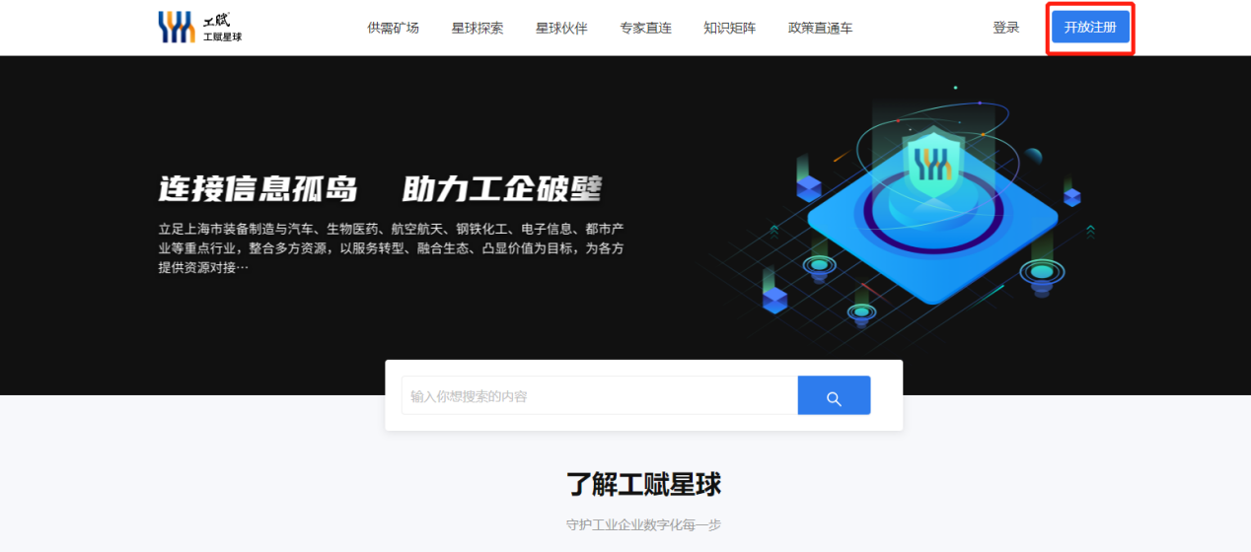
＊务必选择“企业用户注册”，个人用户不能进行申报操作，根据实际情况填写信息：
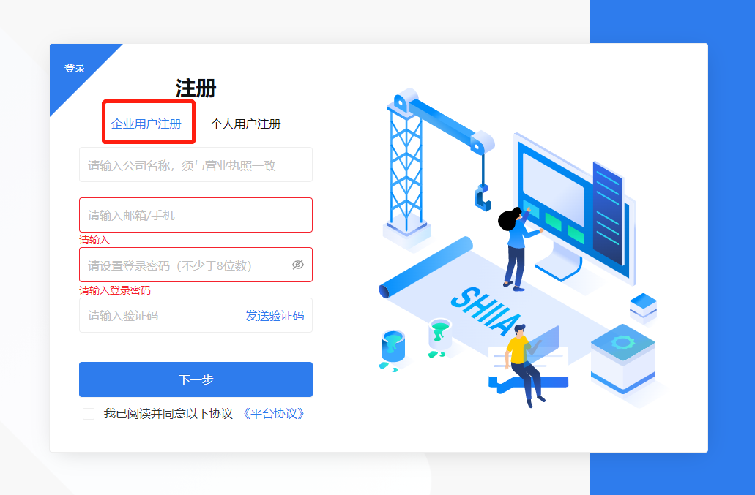

- 填写问卷：申报软件产品 务必选择“解决方案提供商”
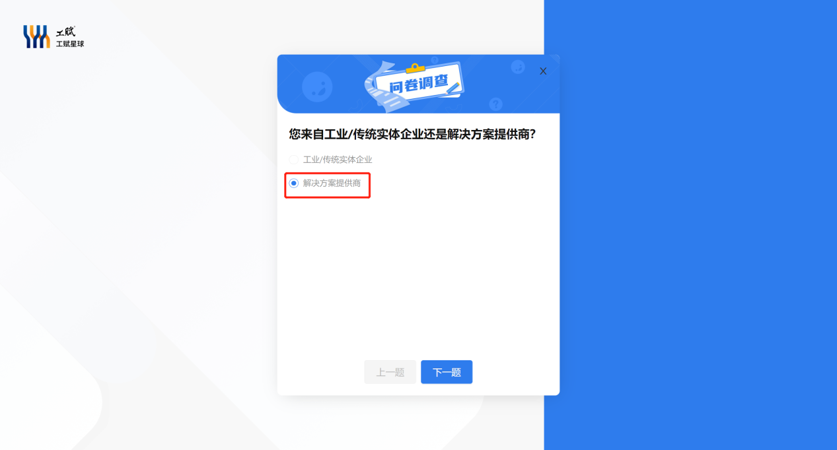
3、问卷填写完成后，可点击页面右上角头像进入“我的小站”，填写企业认证资料并提交。
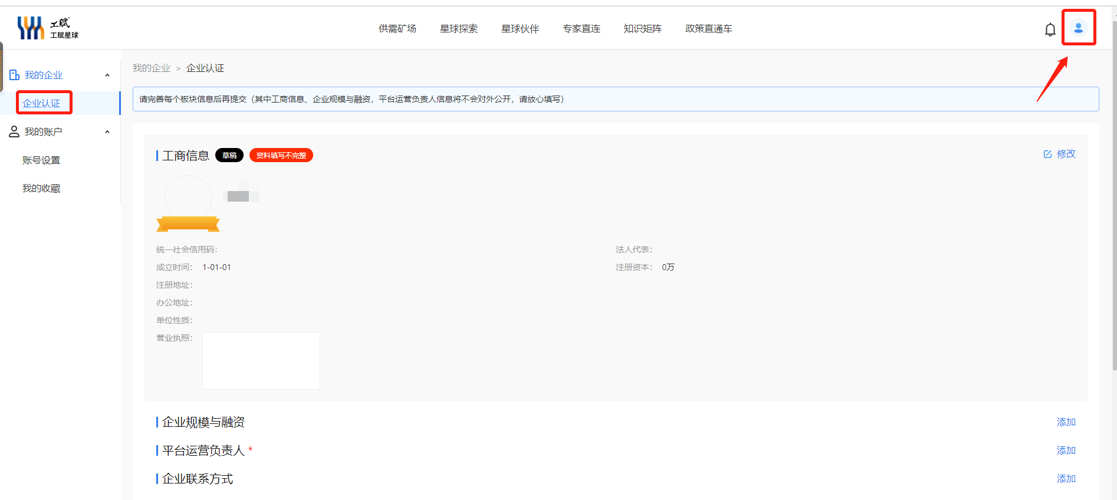

＊如已有企业账号并完成企业认证，可以省略此步
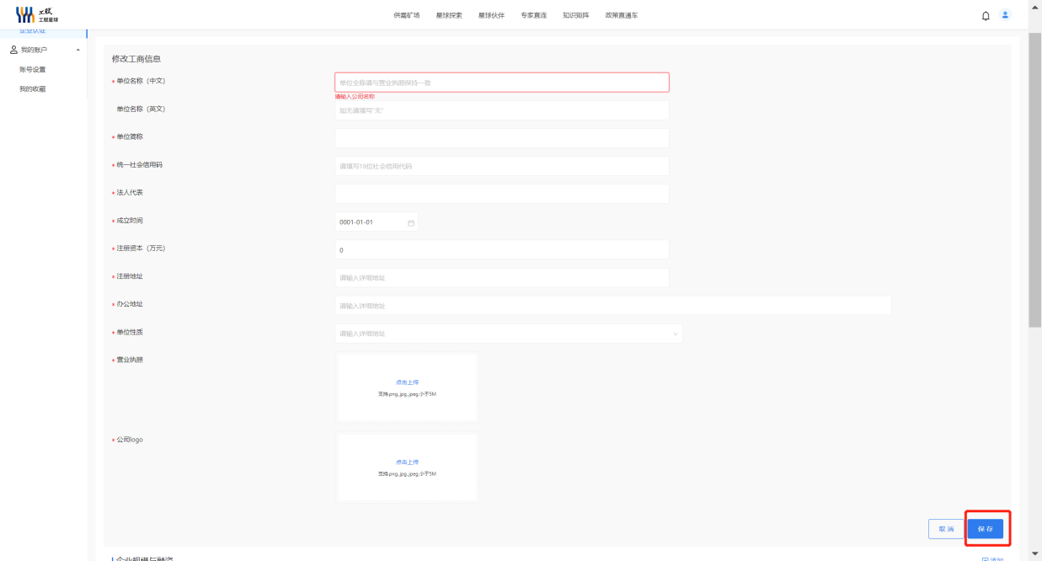
＊只填写必填项即可，每填写一个板块需点击保存

第二步：通过认证后（超过3小时还未通过，电话联系审核人员赵悦13816395318 联系时段9：00~18：00）点击右上角企业LOGO，在“核心产品”板块，上传产品信息及普惠服务包方案，每家企业不得超过3个产品
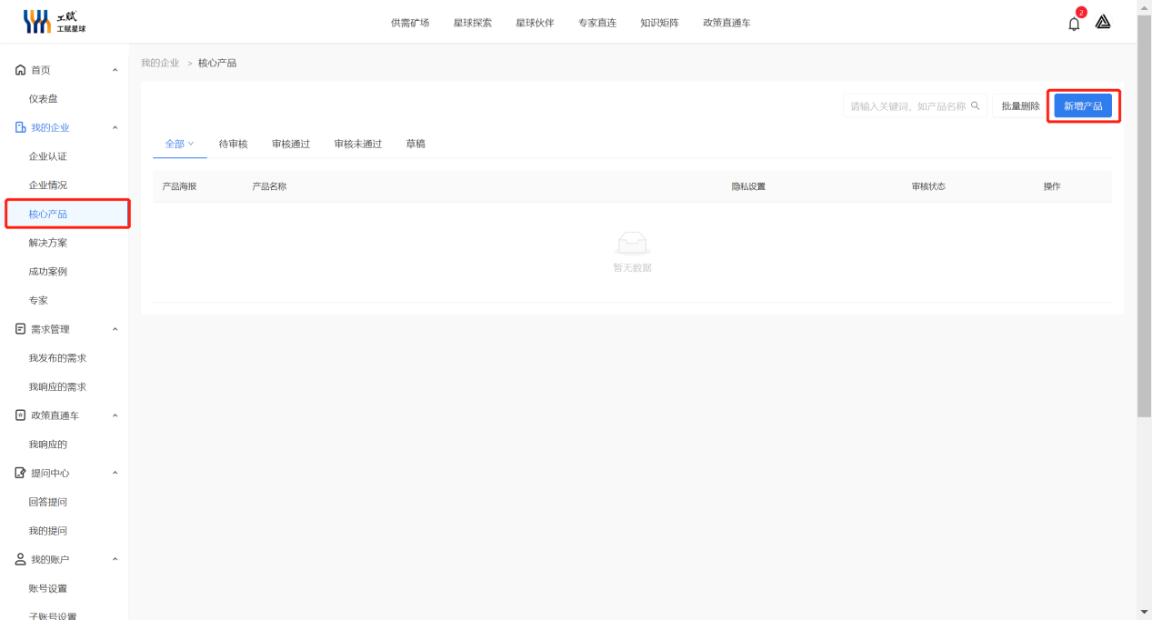
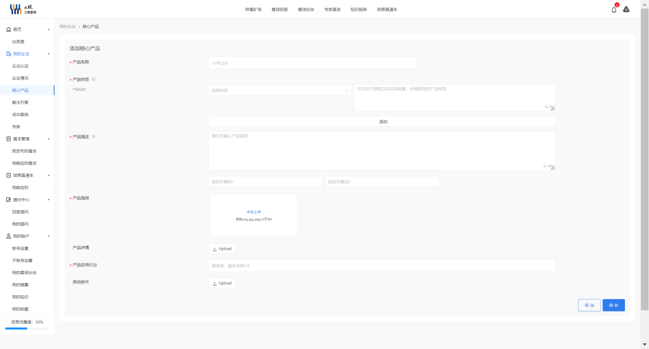
第三步：点击“成功案例”，填写与已提交产品相关的案例，每个产品对应1个案例
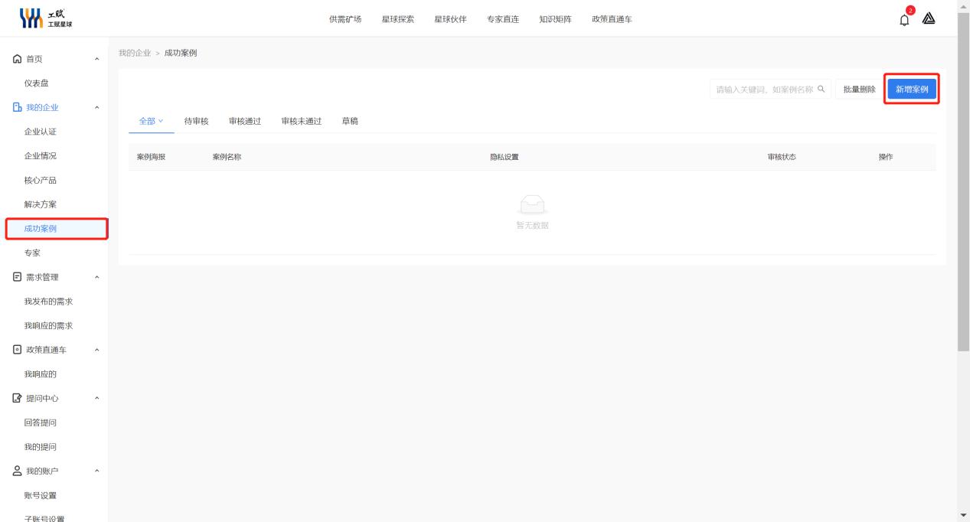

三、平台企业认证所需材料及填写规则
以下所有内容均为必填项*
（一）、工商信息
- 单位全称（中文）
- 单位简称
- 统一社会信用码
- 法人代表姓名
- 成立时间
- 注册资本（万元）
- 注册地址
- 办公地址
- 单位性质（国有企业、民营企业、中外合资[含港澳台]、外资企业、国家机关、事业单位[含高校及研究院所]、非盈利组织、集体所有制、社会团体、其他）
- 营业执照（支持png、jpg、jpeg小于5M）
- 企业LOGO（支持png、jpg、jpeg小于5M）比例为1：1正方形
- 平台运营负责人：姓名、性别、部门、职位、手机号码、微信号、邮箱
- 行业领域情况
所属领域（请选择最多4个）：详见线上列表
服务行业（请选择最多5个）：详见线上列表
企业标签（请选择最多10个）：详见线上列表

四、平台上申报产品所需材料及填写规则
以下所有内容均为必填项*

（一）、产品部分
- 产品名称及产品品牌名称
- 产品标签（单选）
- 信创（基础软件、操作系统、数据库、中间件等）
- 应用软件（OA、ERP、办公软件、工业app等）
- 网络安全（边界安全产品、终端安全产品等）
- 云网融合（云计算、通讯网络）
- 工业互联网平台（行业（链主）、平台＋园区、企业级）
- 产品描述
要包含4方面内容：1产品主要的数据展示（如提质降本增效百分比） 2产品特点优势 3产品给用户解决的难点痛点，300字以内 4优惠服务包方案，字数控制在300字以内。
优惠服务包方案模板：
① 月免费试用周期或服务时长，并简要说明（100字）
② 元产品优惠券或其他服务优惠（如有）
优惠参考维度：“免费试用周期、产品优惠券”2类任选，可叠加可单选，具体额度由企业自行决定。如优惠不能叠加使用，则只选一项。
- 产品海报（产品或软件界面图，支持png、jpg、jpeg小于5M）
- 产品应用行业（详见系统标签）

（二）、案例部分
- 案例名称
- 案例标签(单选)
- 信创（基础软件、操作系统、数据库、中间件等）
- 应用软件（OA、ERP、办公软件、工业app等）
- 网络安全（边界安全产品、终端安全产品等）
- 云网融合（云计算、通讯网络）
- 工业互联网平台（行业（链主）、平台＋园区、企业级）
- 案例描述
客户案例从2方面描述：客户痛点、提供的产品或解决方案，总字数300字以内
客户痛点
X公司业态多元化拓展，项目数量也呈现出规模化增长，对内部管理精细化、风险可控化、管理效能的全面提升和管理决策科学化都提出了更高的要求。所以公司决定打造一体化、协同化的数字化平台来支撑管理，实现各专业数据共享和业务衔接，达到财务业务一体化，向管理要效率。

提供的产品或解决方案
由XXX提供系统的设计和实施，建立贯穿集团、区域一线公司、项目公司的多级管控体系，并以经营支持为核心，打造业务标准规划化、运营管理精细化、成本管理系统化的"业财一体化"运营管理平台，实现运营、核算、资金和业务的全面一体化。
- 实物拍摄/海报（产品或软件界面图，支持png、jpg、jpeg小于5M）
- 案例应用行业（详见系统标签）

五、工赋软件精选101推荐官带货拍摄攻略
创新年代，千里马常有，伯乐也该常有。
优秀的信息技术产品，正如良驹带动时代奔腾。而每一位独具慧眼、能言善道的推荐官，就是让好产品、好方案发光的伯乐。
百舸争流方显本色，巷深还须有心之人。2022上海信息消费节，工赋软件精选“101”诚邀各位推荐官出镜，一展专业风采，以独到角度、独家观点，为参选本次活动的优质产品带货，让数字化价值传递下去！
相关事项说明如下：
- 拍摄用途
此次活动作为2022上海信息消费节的重要活动之一，特邀领导作为活动推荐官拍摄软件产品推荐拍摄，视频将用于该软件的投票详情页及相关活动宣传中。
- 拍摄内容
短视频形式，视频时长45秒左右，烦请领导事先根据如下内容准备：
- 自我介绍
- 为某家企业软件做推荐
阐述方向：介绍产品基本信息、适用场景、效果成绩，可以略谈产品所属企业/品牌形象，以及优惠促销信息
参考示例：
开头：（广大）工赋伙伴们，你们好（这句话是标准开头，这是将活动打上工赋基因的重要框架，不可或缺）
自我介绍：我是XXXXX的XXXX，（这里推荐官可以略谈一下自己的经验资历，如，我在这行XXX年了）
产品引入：本次工赋软件精选“101”（标准话术一定要说），我推荐XXXX企业的XXXX产品，作为新冠抗原早筛系列产品
场景介绍：在现实生活中/在XX行业的生产中……我们经常会遇到XXX问题（也可以自由发挥，谈一下产品所针对行业转型发展的难点在哪里，然后引入产品）XXX产品就是针对这个问题所打造（如果可以，一句话讲产品技术先进之处）
效果给定：它的出现，解决了XXXXX，让安全性/生产效率提升了XXXXX（建议提到降本增效提质的相关数据）
企业略谈：XXX企业也是我非常信赖的一家公司。它们XXX的产品理念非常符合数字化时代的创新需要。
优惠信息：此次活动中，XXX企业也带来了XXX优惠。

- 拍摄注意事项
- 请您在视频录制头尾各留3秒定格画面，保持微笑；
- 坐姿拍摄，取景人物上半身最佳，以正面角度拍摄，人物在画面中间，前面没有遮挡物，整体环境背景保持干净整洁；
- 请在相对安静的环境中录制视频，确保嘉宾的声音清晰不受干扰；
- 如使用手机拍摄，请用手机横屏去拍摄人物（建议把手机尺寸调至4K，1080P像素备选）；

参考示例：


往年上海信息消费节精彩回顾：

2021上海信息消费节上，上海市委常委、副市长吴清客串起了“带货主播”，为最能体现“上海制造”水平的几款智能化产品带货（联影天眼CT、荣威RX5 PLUS、达闼自主研发的消毒机器人）

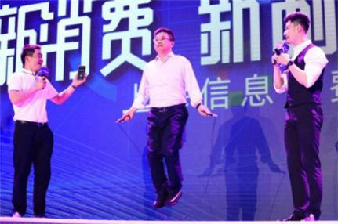
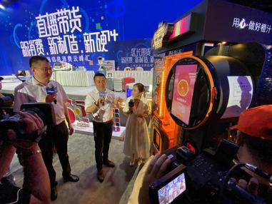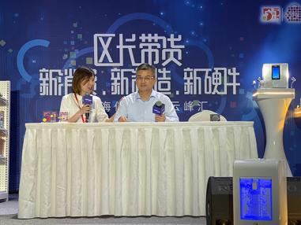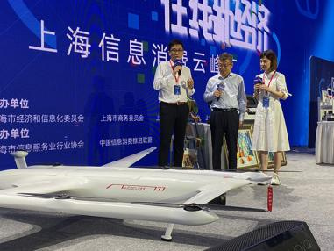
杨浦区委副书记、区长薛侃，闵行区副区长吴斌，嘉定区副区长沈华棣，金山区副区长张权权，松江区副区长陈晓军，青浦区副区长倪向军，6位区长拿出了本区最具代表性的超酷炫黑科技产品，变身“销售天团”。

